O Plano de Aula
O plano de aula deve ser considerado como um documento construido pelo professor no qual será definido o tema da aula, seu objetivo, o que será ensinado, a metodologia proposta e a avaliação a ser utilizada para analisar de que maneira foi assimilado o que foi ensinado, dentre outras coisas.
O plano de aula deve ser elaborado considerando as dez competências gerais da Educação Básica definidas na BNCC - Base Nacional Comum Curricular.
O bom planejamento da aula associado a novas metodologias como: filmes, mapas, poesias, músicas, computador, jogos, aulas práticas, atividades dinâmicas, etc., contribui para a realização de aulas de qualidade em que os alunos e professores se sintam estimulados, tornando o conteúdo mais agradável facilitando a compreensão e a aprendizagem.

1. Identificar o público-alvo
Ao elaborar o plano de aula o professor deve:
- Conhecer a realidade dos alunos, lembrando que aquilo que funciona para uma determinada turma pode não funcionar para outra.
- Considerar uma contextualização que inclua, questões culturais, econômicas, físicas, sociais, entre outras.

2. Escolhendo o tema da aula
- O tema é a definição daquilo que será abordado na aula; algo bastante específico dentro de uma disciplina, e que será desdobrado detalhadamente em conteúdos.

3. Defina o conteúdo a ser abordado
O conteúdo é um item do plano de aula que está diretamente relacionado ao tema, pois é subordinado a ele, e ao objetivo da aula.
Através da exposição e da exploração dos conteúdos, o professor conduz o aprendizado dos alunos de forma a atingir os objetivos que predefiniu em seu planejamento de aula.

4. Defina os objetivos a serem alcançados
O objetivo é aquilo que o professor deseja que os alunos aprendam com a aula, ou seja, os objetivos devem ser elaborados para o aluno alcançar e não o professor. Os objetivos descrevem exatamente o comportamento que deve ser demonstrado pelo aluno ao término da aula.
Objetivo geral
O objetivo geral deve apresentar a ideia central. Assim, deve descrever de forma sucinta e objetiva a finalidade pela qual você está realizando o estudo e qual meta busca ser atingida.
Exemplo de objetivo geral
Aprender e escrever palavras
Objetivos específicos
São elaborados para complementar o objetivo geral
- Exercitar a escrita de palavras;
- Ler e recortar palavras novas;
- Ouvir histórias com as palavras novas;
- Observar o traçado das palavras.

Exemplo:
Ao final da aula o aluno deverá ser capaz de:
Interpretar; observar; responder; compreender; identificar...
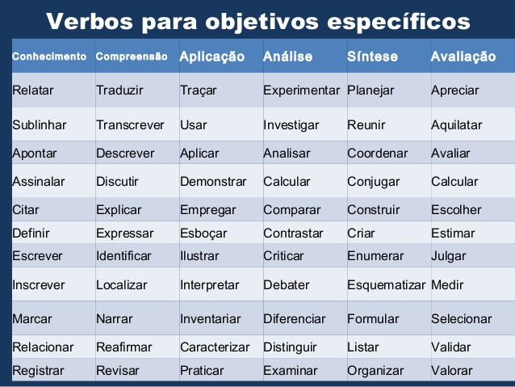

5. Selecione os recursos didáticos
Os recursos didáticos são materiais de apoio que auxiliam o professor de forma pedagógica, facilitando o desenvolver da aula.
Tais recursos também são utilizados para motivar os alunos e incentivar o interesse deles no tema abordado.
Alguns exemplos de recursos didáticos:
Apagador; Cartaz; Computador; Filme; Jogo; Mapa; Música; Quadro negro ou branco, etc.

6. Defina a metodologia a ser utilizada
A metodologia consiste nos métodos escolhidos pelo professor para orientar o aprendizado do aluno, ou seja, nos caminhos que ele escolherá para conduzir a aula.
Essa parte da aula é de fundamental importância, pois a estratégia utilizada pelo professor tanto pode funcionar como um grande agente motivador quanto desestimular totalmente o aluno.
Em determinadas disciplinas, uma aula expositiva, por exemplo, pode funcionar melhor do que uma aula conduzida por meio de exercícios, e vice-versa.
Alguns exemplos de metodologia:
- Aplicação de exercícios
- Aula expositiva
- Dramatização.

7. Escolha como avaliar o aprendizado dos alunos
A conclusão de uma aula dá-se com a etapa de avaliação, momento onde o professor considerará a real assimilação do conteúdo por parte do aluno.
Essa etapa também tem como finalidade avaliar se os objetivos predefinidos pelo professor foram alcançados.
Diferentemente do que muitos pensam, a aplicação de uma prova com atribuição de nota ao aluno não é a única forma de fazer essa validação. Na verdade, há diversas maneiras de realizar tal análise.
Alguns exemplos de avaliação:
- Participação do aluno em sala de aula.
- Prova escrita.
- Prova oral.
- Exercícios de fixação.
- Trabalho feito em sala de aula.
- Trabalho de casa.

8. Informe as referências utilizadas
Por fim, o professor pode indicar as referências utilizadas como fonte para a elaboração de seu plano de aula.
É importante salientar que o termo "referências" não abrange unicamente livros e outros materiais impressos.
Em uma era onde a tecnologia e os recursos digitais estão cada vez mais presentes na educação, é natural que o educador consulte conteúdos online como mais-valias na preparação de suas aulas.
Assim sendo, sites, documentos e demais conteúdos online utilizados como fonte também podem ser indicados como referências.

